Пылесосы серий RL095

**Для сухой уборки*, мелкого мусора.**

**Оснащен функцией выдува.**

**\*Не убирать горячий пепел! Только для холодной золы.**

**Пылесос для профессионального использования.**



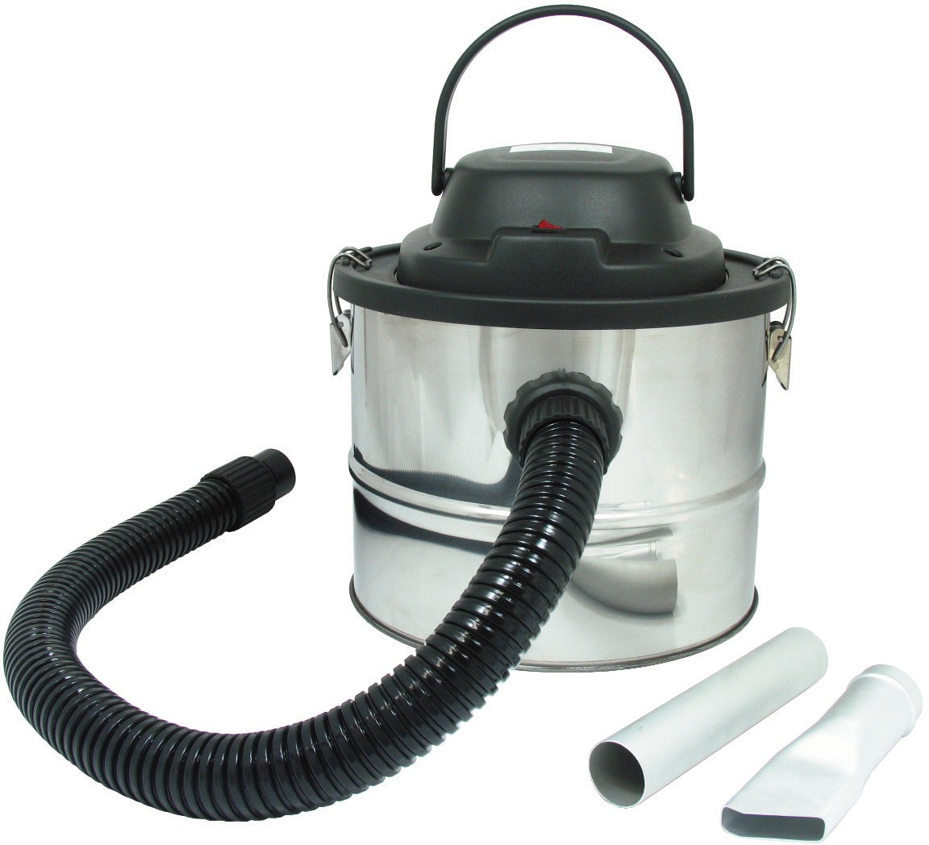

**Модели:** RL095-S1200-15, RL095-S800-15, RL095-S1000-15, RL095-S1200-20, RL095-S800-20, RL095-S1000-20, RL095A-S1200-15, RL095A-S800-15, RL095A-S1000-15, RL095A-S1200-20, RL095A-S800-20, RL095A-S1000-20

**Произведено:** Zhejiang Roly Technology Co., Ltd, Китай.

**Торговая марка:** Roly, TOR.

**Назначение:** пылесос для сухой уборки (холодной золы и мусора мелкой фракции).

**Дата производства:** июнь 2020

# ИНСТРУКЦИЯ ПО ПРИМЕНЕНИЮ

|  |  |  |  |  |
| --- | --- | --- | --- | --- |
| Серия | Напряжение | Частота | Мощность | Емкость бака |
| RL | 220-240В | 50/60Hz | 800Вт/1000Вт/1200Вт | 15л / 20л / 30л |

**Информация о моделях**

Пылесосы серии RL - являются агрегатами общего назначения. Благодаря своему небольшому размеру, легкому весу и короткому шлангу иеален для выполнения задач там, где большие и тяжелые пылесосы могут быть неудобны. Подходит для очистки холодной (не горячей) золы, строительной пыли и мусора, мелкой и пуха и т. Д.

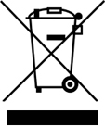

Данная маркировка указывает на то, что этот продукт не следует утилизировать вместе с другими бытовыми отходами на всей территории ЕС. Чтобы предотвратить возможный ущерб окружающей среде или здоровью людей от неконтролируемой утилизации отходов, утилизируйте их согласно правил, чтобы способствовать устойчивому повторному использованию ресурсов. Для утилизации использованного устройства, воспользуйтесь системами возврата и сбора или свяжитесь с продавцом, у которого был приобретен продукт. Они могут принять этот продукт для экологически безопасной переработки.

**ДЛЯ ВАШЕЙ БЕЗОПАСНОСТИ И УДОБСТВА, А ТАК-ЖЕ ОБЕСПЕЧЕНИЯ ДЛИТЕЛЬНОЙ РАБОТЫ, ПОЖАЛУЙСТА, ПРОЧИТАЙТЕ ВСЕ ИНСТРУКЦИИ ПЕРЕД ИСПОЛЬЗОВАНИЕМ АГРЕГАТА.**

* Настоятельно рекомендуется не использовать агрегат на улице или на сырых поверхностях.
* Необходимо тщательно следить, если агрегат используется детьми или вблизи их. Не допускайте использования пылесоса в качестве игрушки.
* Этот агрегат не предназначен для использования детьми или инвалидами без контроля за ними.
* Держите волосы, свободную одежду, пальцы, ступни или другие части тела вдали от отверстий и других подвижных элементов агрегата. Не производите очистку с босыми нога или в обуви с открытым носком или сандалиях.
* Не используйте агрегат для сборки горящих или тлеющих предметов, например, для сигарет, спичек или горячего пепла.
* Агрегат может быть использован только для сбора сухого мусора. Не предусмотрено его применение для сбора влажного мусора или жидкостей.
* Избегайте попадания твердых или острых предметов в бак. Они могут привести к повреждению пылесоса.
* Всегда отключайте агрегат перед присоединением или отсоединением шланга.
* Не используйте агрегат без бумажного пакета и фильтра для сбора грязи. Мешок следует менять чаще при сборе пыли мелкой фракции, таких как порошки или строительная пыль.
* Будьте особенно осторожны при уборке на ступенях или в любых других возвышенных местах.
* Всегда полностью разматывайте кабель перед использованием пылесоса. Не прилагайте чрезмерных усилий при намотке или разматывании кабеля.
* Держите концы шланга и аксессуары подальше от лица и тела.

# Присоединение к сети

* Не тяните и не перемещайте агрегат при помощи кабеля, не используйте кабель в качестве ручки. Не тяните кабель через острые края или углы. Не перевозите агрегат через кабель. Держите кабель вдали от нагретых поверхностей.
* Всегда отключайте, а затем отсоединяйте сетевую вилку и кабель от источника питания перед обслуживанием пылесоса.
* Выключайте пылесос и отсоединяйте кабель если агрегат не используется.
* Не отключайте, потянув за кабель. Чтобы отключить, тяните вилку, а не кабель. Никогда не беритесь за вилку или агрегат мокрыми руками.
* Не рекомендуется использовать удлинители кабеля.
* Не используйте с агрегат с поврежденным кабелем или вилкой. Если пылесос не работает должным образом, упал или поврежден, был оставлен на улице или на него попала влага, обратитесь к продавцу и с его помощью проведите диагностику перед дальнейшим использованием.
* Руководствуйтесь только настоящими рекомендациями. Другие могут создать опасность или снизить производительность.
* Будьте осторожны, во время перемещения пылесоса по твердым поверхностям пола или по неровностям.
* Не используйте для сухой уборки без установленного фильтра.
* Следуйте дополнительным примечаниям к руководству пользователя на агрегате или этикетке.
* Храните агрегат в безопасном месте.
* Всегда заменяйте пылесборные мешки до того, как они полностью заполнятся, чтобы обеспечить нормальное всасывание. Регулярно очищайте или заменяйте фильтры.

**Этот пылесос должен быть подключен к источнику переменного тока (AC) при напряжении, указанном на паспортной табличке. Данное устройство снабжено двойной изоляцией и не требует заземления.** **Отключите и выньте вилку из перед проверкой или обслуживанием пылесоса.**

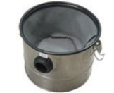**Не предназначено для сбора жидкости. Только сухая уборка.**

1. Откройте две боковые защелки, фиксирующие головную часть, и снимите ее с металлической емкости. Убедитесь, что тканевый фильтр находится на месте. Поставьте головную часть назад, убедившись, что две боковые защелки зафиксированы.

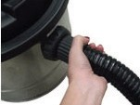

1. Подсоедините шланг к боковому воздухозаборнику. Совместите выступы на шланге с ушками на входе, вращайте по часовой стрелке, пока они не будут надежно зафиксированы.
2. Выберите соответствующую удлинительную трубку или насадку. Пылесос готов к работе.

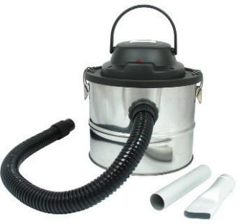

1. Чтобы начать работу, вставьте вилку в розетку и включите пылесос с помощью маленького красного переключателя в головной части.
2. Рекомендуется содержать тканевый фильтр в чистоте и постоянно чистить его после использования. Если чистки недостаточно для удаления загрязнений, фильтр можно промыть.

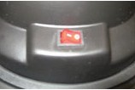

**Функция теплого выдува**

1. Чтобы использовать функцию продувки теплым воздухом, вставьте коннектор шланга в выходное отверстие для воздуха в верхней части агрегата и вращайте по часовой стрелке, пока он не зафиксируется на месте.

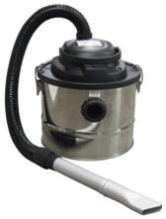

1. Чтобы начать работу, вставьте вилку в источник питания и включите с помощью маленького красного переключателя в верхней части вылесоса.

## Почему мой пылесос потерял мощность всасывания?

Пылесосы обычно теряют всасывание только по трем причинам: фильтр-пакет заполнен, фильтры забиты или в системе имеется засор.

Это один из наиболее часто задаваемых вопросов, на который легко найти ответ:

* Отсоедините зажимы боковой части агрегата; снимите фильтр и фильтр-пакет (если если он используется).
* Снимите головную часть и убедитесь, что она надежно прилегает к баку.
* Отсоедините шланг, чтобы остались только головная часть и бак.
* Включите пылесос и приложите ладонь на вход бака.
* В этом месте всасывание должно быть очень сильным, и, если это действительно так, это значит, что в системе имеется блокировка между шлангом и насадкой.
* Вам нужно будет повторно подсоединить сначала шланг, и проверить уровень всасывания на его конце, затем первую прямую пластиковую трубку и т. д. до насадки. Таким образом станет ясно где именно засор, поскольку увидите, когда начнется потеря всасывания.
* Наиболее распространенные засоры встречаются в локтевом соединении напольной насадки или в одном из витков шланга.
* Чтобы устранить засорение, попробуйте пропустить какой-нибудь длинный и твердый предмет через шланг / трубы, чтобы сместить засор. Если же засор произошел в локтевом соединении, то используйте гибкую твердую проволоку или что-то подобное.

## Почему мотор прекратил работу?

Мотор может остановиться по одной из следующих причин:

* Не присоединена вилка.
* Выключатель сломался.
* Поврежден кабель.
* Произошла закупорка. Когда у пылесоса происходит закупорка, это ограничивает воздушный поток. Когда поток воздуха ограничен, машина может сильно нагреться. Агрегат снабжен реле тепловой защиты двигателя, которое отключит его, когда он достигнет определенной температуры. После того, как это произошло, пылесос необходимо оставить как минимум на 3-4 часа и дать остыть перед повторным пуском.

## Как часто надо менять фильтр-пакет моего пылесоса?

Лучше всего менять фильтр, если он заполнен не более чем на три четверти. Если у вас есть домашнее животное или вы пылесосите камин, вам, возможно, придется менять фильтр-пакет чаще. Чтобы быть в безопасности, проверяйте уровень грязи в пакете перед каждым использованием.